О проведении соцопроса по выбору мест отдыха и оздоровления детей льготных категорий в 2016 году
30.10.2015
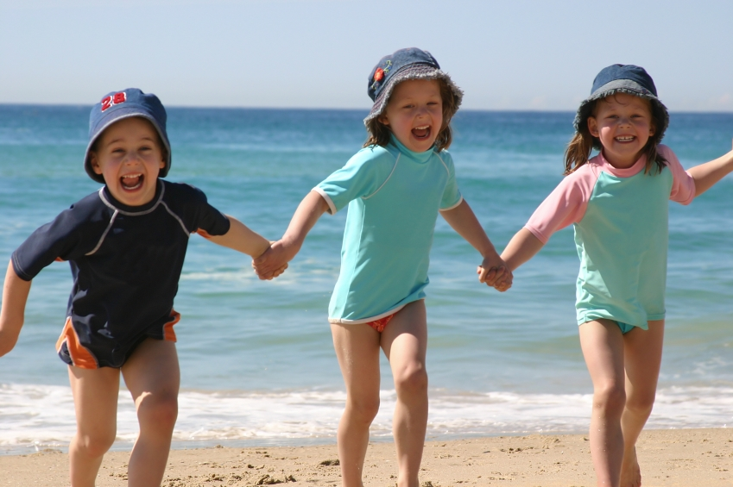
В ходе подготовки к проведению детской оздоровительной кампании 2016 года и в целях определения основных регионов (мест) отдыха Департаментом культуры города Москвы и подведомственным учреждением – Государственным автономным учреждением культуры города Москвы «Московское агентство организации отдыха и туризма» (ГАУК «Мосгортур») проводится опрос родителей детей льготных категорий о предпочтительных регионах (местах) отдыха и оздоровления детей.
Опрос проводится на официальном сайте ГАУК «Мосгортур» www.mosgortur.ru в период с 29 октября по 5 ноября 2015 года.
Приняв участие в мероприятии, родители детей помогут определить основные регионы (места) отдыха и оздоровления детей льготных категорий в 2016 году.
Прохождение опроса займет не более 5 минут. Он является частью социального исследования и не гарантирует получение путевки для отдыха и оздоровления, полностью оплаченной за счет средств бюджета города Москвы.

Адрес страницы: http://sevizm.mos.ru/presscenter/news/detail/2267239.html
Управа района Северное Измайлово города Москвы

